OT-råd møte
Dato: 18.03.25
Sted: OT Tønsberg
Tidspunkt: 13.00-15.00
Innkalte: Rebecca Boijort Brevik, Tiril Hammer Flaaten, Celina Kjølberg, Siri Lien, Vilhelm Gustav Mathias Vesterlund, Eva Skage, Nina Ekstrøm
Fravær: Rebecca Boijort Brevik, Tiril Hammer Flaaten, Celina Kjølberg (den første halvtimen), Siri Lien
Referent: Nina Ekstrøm
SAK | HVA SAKEN GJELDER | KONKLUSJON/INFORMASJON | ANSVAR
Referat fra forrige møte | Godkjent
SAKER TIL INFO OG DRØFTING
Arrangement på Fellesverket i Tønsberg | OT-rådet ønsker å arrangere et nytt Trivselsarrangement for våre ungdommer og har fått låne lokalene til Fellesverket i Tønsberg 3. april fra 10.00 - 14.00. Dette må planlegges:-) | Arrangementet vil vare fra kl 10.00-14.00.  Vilhelm ønsker å gi ungdommene muntlig invitasjon til Fellesverket, med en “turnèrunde” i Vestfold.  Program:  OT-rådet informerer om rådet og dets arbeid. Det spørres om hvilke ønsker ungdommene har for å søke om trivselsmidler.  Vilhelm og Celina lager en QUIZ.  Info om Eurodesk – frivillig arbeid i Europa.  Kort info om Windjammer. | Vilhelm, Rebecca, Celina, Tiril og Siri  OT-rådet  Celina og Vilhelm  Nina Ekstrøm  Line Beate Sollie
Trivselsmidler | Det er igjen tid for å søke trivselsmidler.  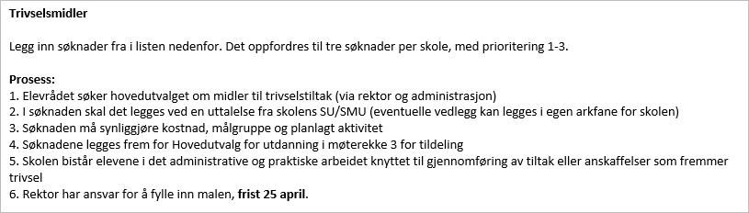  Rektor har ansvar for å fylle ut i søknadsmalen (Excel) på vegne av elevrådet, innen fristen 25 april: Trivselsmidler - søknader 2025.xlsx | Saken utsettes til neste møte. | Nina Ekstrøm
Arbeidsgruppa Fullført og bestått - status | Informasjon om arbeidet i arbeidsgruppa som nå nærmer seg ferdig med arbeidet. Arbeidsgruppa har arbeidet siden starten av februar. | Arbeidsgruppa har hatt sitt siste møte idag og rapporten skal nå ferdigstilles og leveres direktør. Det er mulig det skal være et siste innspillsmøte. Flere modeller som alle berører OTs organisering vil bli lagt frem og eventuelt valgt for prosess, og det blir fremmet en politisk sak. Rapporten skal mest sannsynlig kun til orientering i ungdomsrådet. Vilhelm har hatt noen møter med leder av Arbeidsgruppe Anne Gry, men mener at de burde få vært med på møtene også så de får all informasjon. Vilhelm sier at det er mer ønskelig med flere avdelinger enn færre.  Eva orienterer så snart rapporten er klar. | Eva Skage
OPPFØLGING VIDERE
EVENTUELT
Rekruttering | Det er stort frafall fra møtene på grunn av at ungdommene har fått seg arbeid eller har begynt på skole. | Vilhelm vil gjøre et rekrutteringsfremstøt hos ungdommene på fag i Tønsberg.  Vi ønsker også å invitere oss selv til de andre avdelingene på rekrutteringsrunde. Nina spør avdelingslederne om når det passer. Vi vil også informere og rekruttere på Trivselsarrangementet 3. april. | Vilhelm og Celina  Nina Ekstrøm

